**Академия НАУРАШИ** 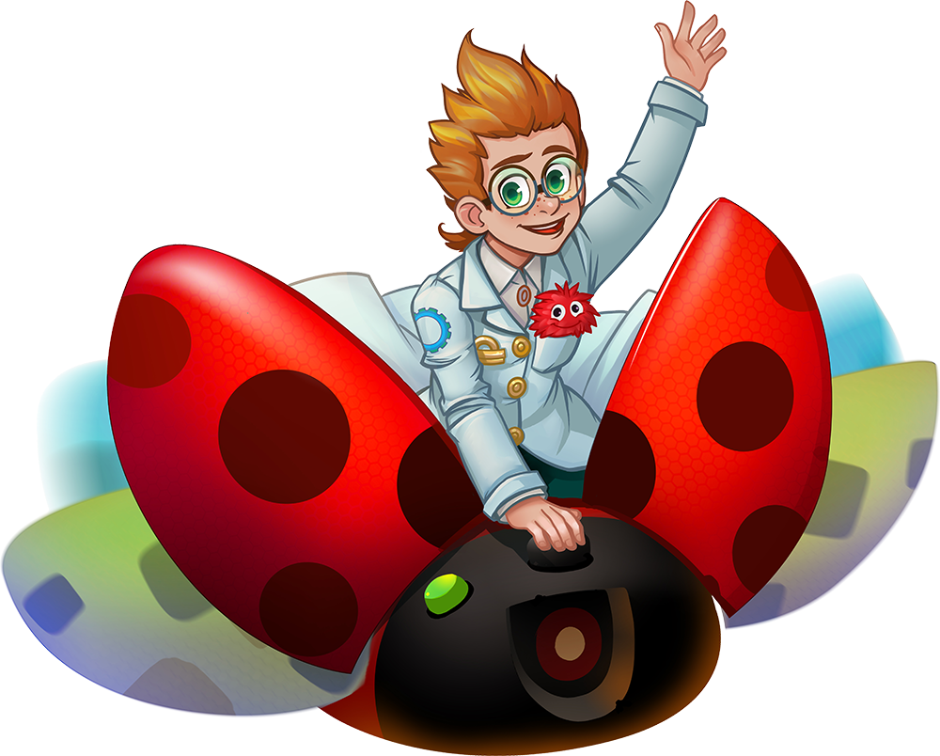

**Предназначение**  
Мультимедийная лаборатория предназначена для проведения наблюдений и экспериментов по исследованию окружающего мира в рамках занятий в игровой форме.  
Мультимедийная лаборатория позволяет проводить измерения по следующим темам:  
— Температура  
— Звук  
— Освещенность  
— Электричество

**Области знаний и применение**  
Представляет собой цифровую мультимедийную лабораторию, которая содержит **мультидатчик** для проведения экспериментов по исследованию окружающей среды, программное обеспечение для проведения экспериментов, дополнительное оборудование для проведения экспериментов, а также методическое сопровождение по 4 темам для обучения детей естественно-научным дисциплинам.  
Включая в свою работу занятия с цифровой мультимедийной лабораторией, педагоги создают современную цифровую среду, организуют интересные развивающие занятия, повышают мотивацию к выбору будущей инженерной профессии.

**Чему научится ребенок**  
— Любознательности и вовлеченности в исследовательский процесс познания окружающего мира за счет игровой формы обратной связи  
— Научится изучать реальный окружающий мир при помощи цифровых измерений без лишнего погружения в цифровое пространство  
— Самостоятельности, в свободе выбора явлений окружающего мира для изучения и способов их познания  
— Навыкам коммуникации, коллективной работы и работать в команде

**Способ работы**  
— Индивидуально  
— Работа парами  
— Групповые занятия

В ходе занятия с комплектом дети проводят эксперименты с использованием мультидатчика в виде **«божьей коровки»**, а мультимедийный интерактивный герой Наураша ставит ребенку задачи и комментирует результаты экспериментов.  
Ученый **#НАУРАША** интересно рассказывает о явлениях, подсказывает как нужно проводить опыт, реагирует на все действия юного экспериментатора! Игровые механики повысят интерес и вовлеченность детей в процесс изучения окружающего мира. Здесь дети могут самостоятельно выбирать задания и эксперименты, что развивает их самостоятельность, ответственность и умение принимать решения.

Одним из главных преимуществ цифровой мультимедийной лаборатории являются групповые занятия, на которых дети могут сотрудничать друг с другом и вместе проводить эксперименты.  
После 3-х вводных занятий — возможна полностью самостоятельная работа детей.  
Для лучшего образовательного эффекта, рекомендуем использовать 1 датчик на двоих детей.  
Чем больше комплектов с игровым учебным оборудованием, тем больше детей могут заниматься одновременно.

*Важно отметить, что некоторые эксперименты проводятся под наблюдением взрослых и при соблюдении всех необходимых мер безопасности.*

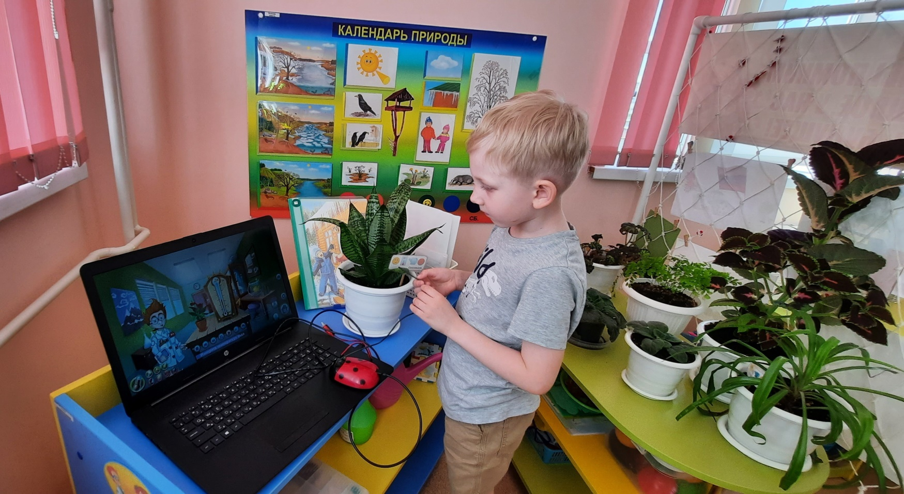

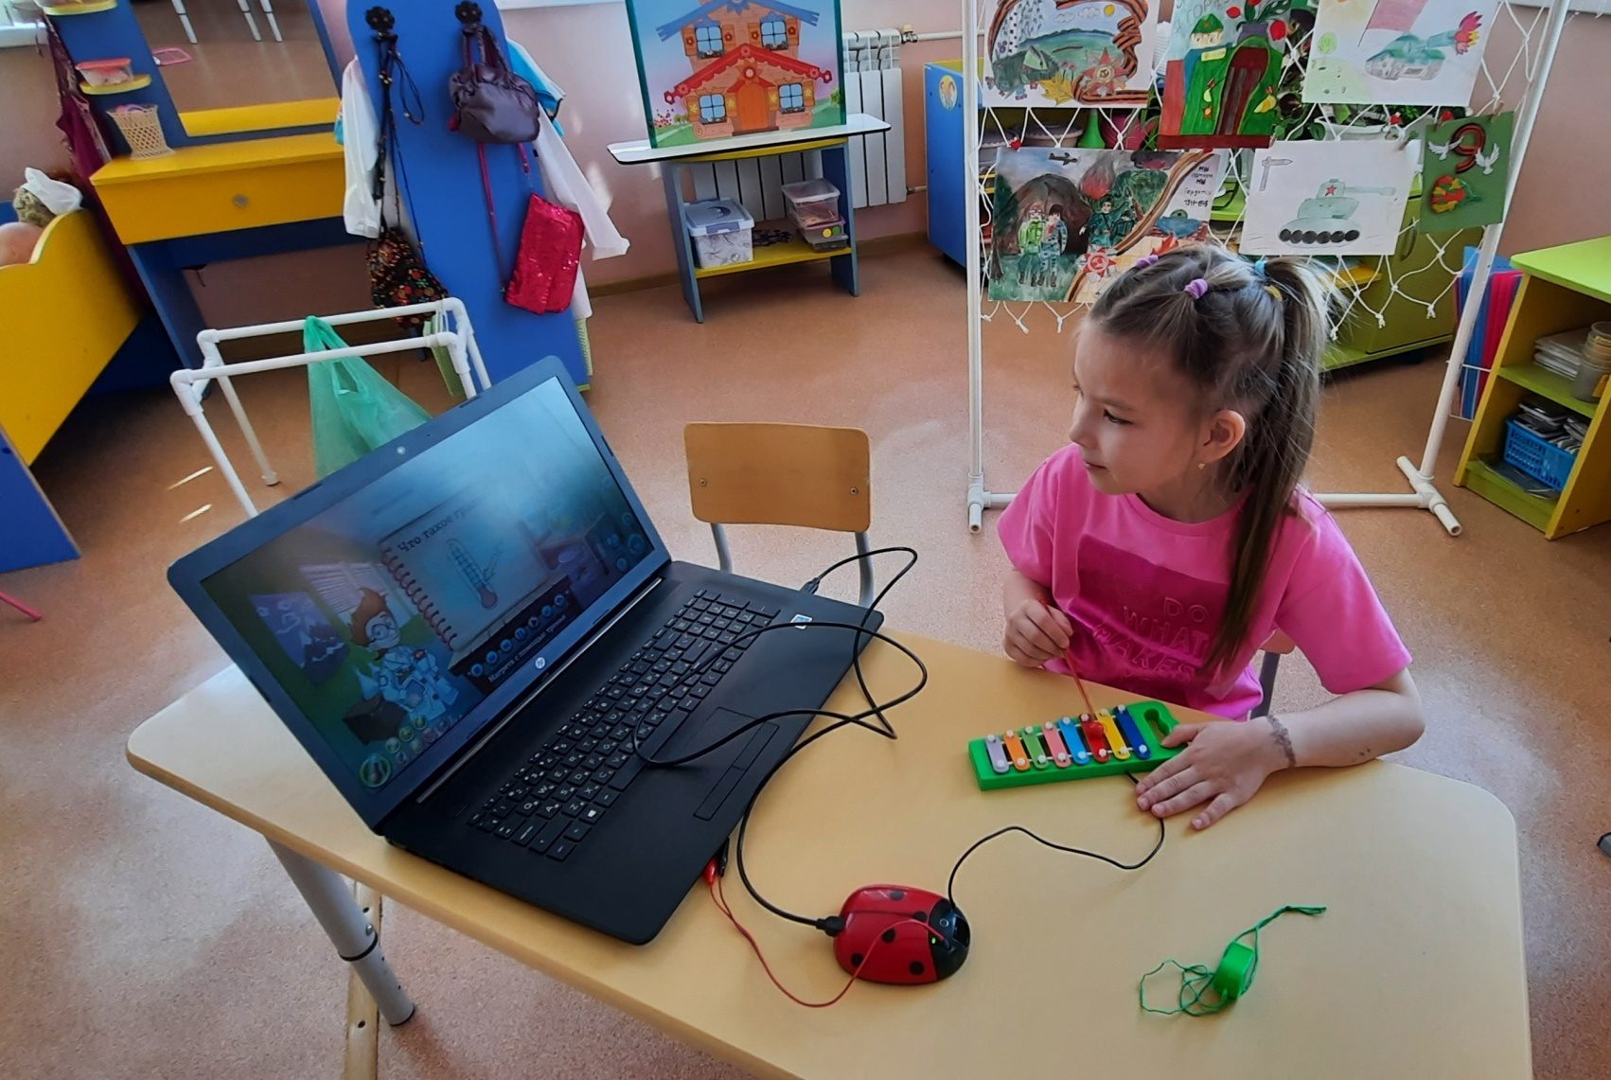

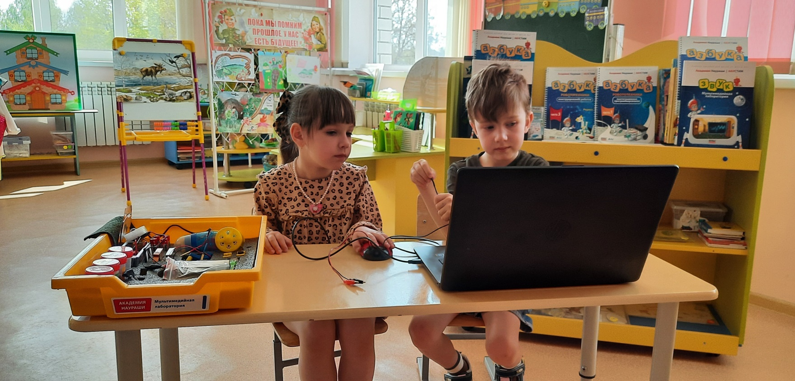

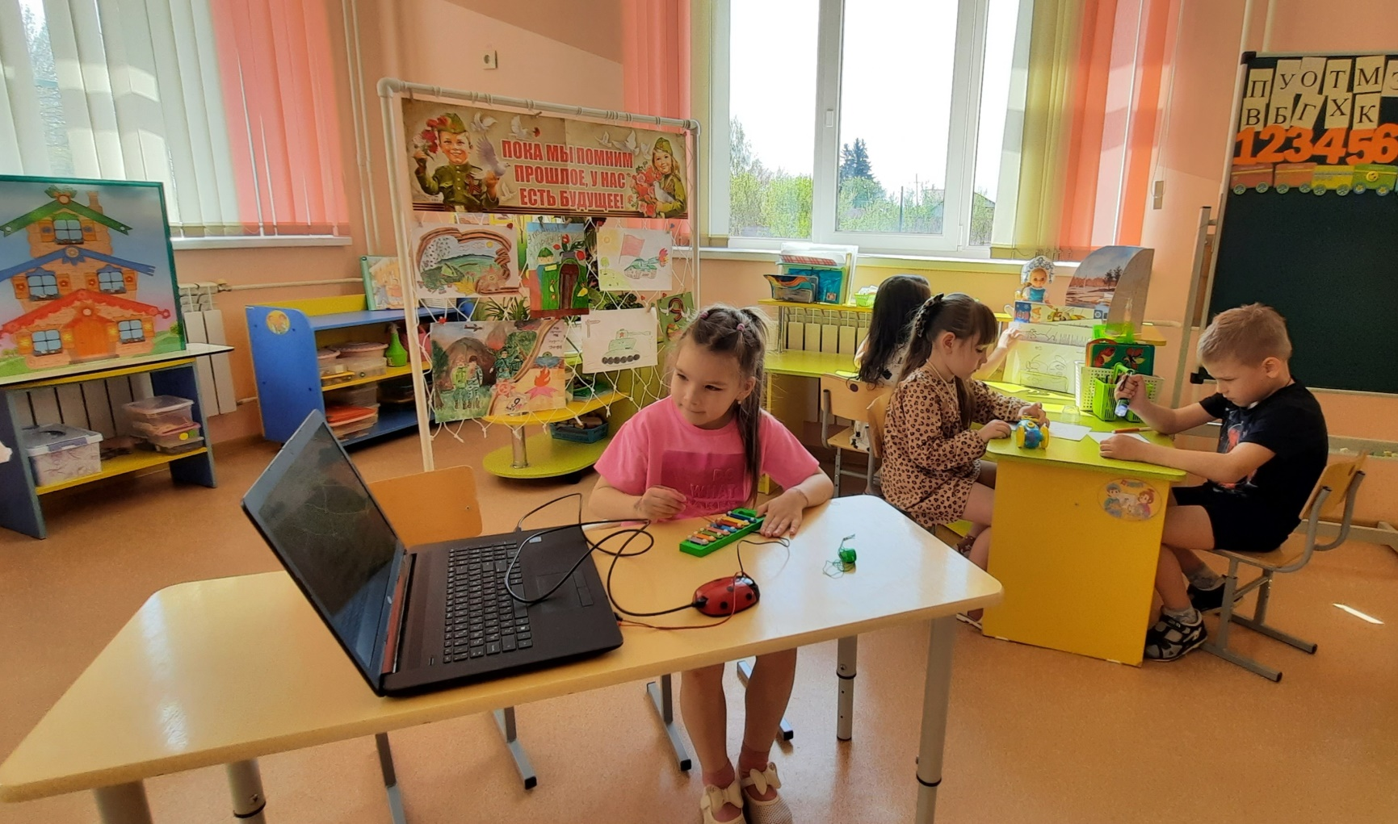

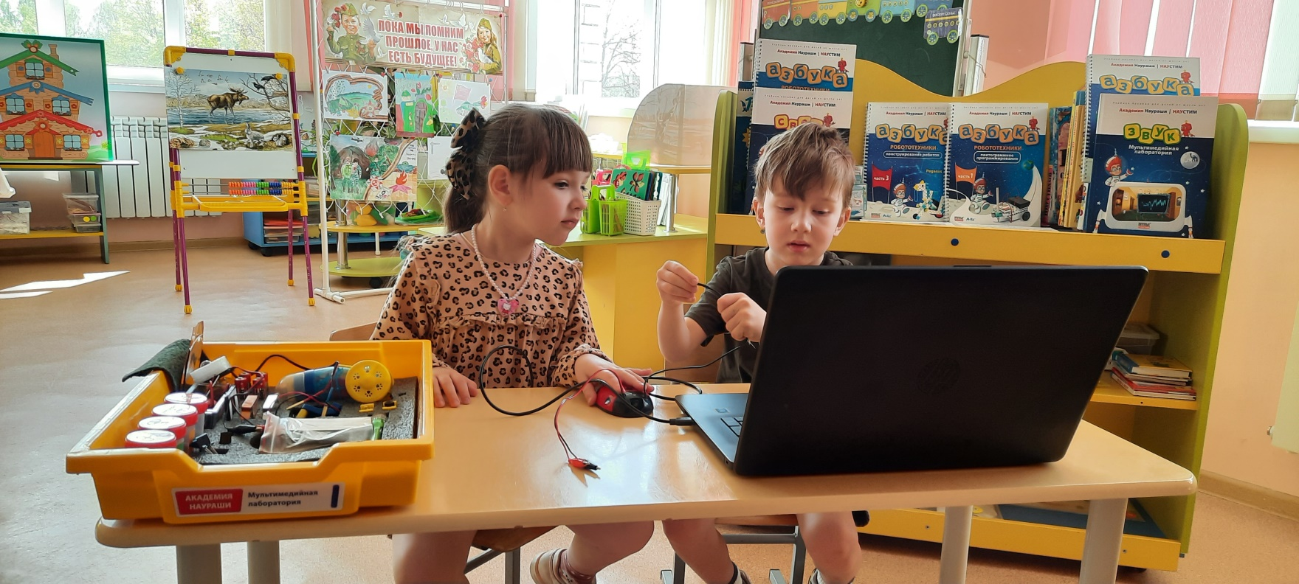

**Характеристики мультидачика**  
Мультидатчик выполнен в виде «божьей коровки» и снабжен 4 сенсорами:  
— Сенсор измерения температуры  
— Сенсор измерения звука  
— Сенсор измерения освещенности  
— Сенсор измерения электричества

Диапазон измерений сенсора температуры: от -20 градусов Цельсия до +110 градусов Цельсия  
Диапазон рабочих частот сенсора звука: от 0,1 кГц до 10 кГц  
Диапазон измерений сенсора освещенности: от 0 лк до 1050 лк  
Диапазон измерения сенсора электричества: от -5 Вольт до +5 Вольт

Мультидатчик подключается непосредственно к компьютеру с помощью соединительного кабеля USB.

**Методическое обеспечение**  
Цифровая мультимедийная лаборатория включает методическое обеспечение на русском языке с подробным описанием возможных экспериментов.  
Игровой процесс разделен на задания, каждое из которых включает измерения с помощью мультидатчика с подробными методическими инструкциями по всем 4 темам.  
**Специальных** технических **знаний** педагогу **не требуется**.  
Сценарии занятий с лабораторией могут быть расписаны педагогом на любое количество учебных часов – **от 4-х месяцев до 1 года**.

**Программное обеспечение для проведения экспериментов**  
Программное обеспечение содержит 4 игровых цифровых сценария для управления работой мультидатчика. Каждая игровая цифровая сцена содержит 1 анимированный объект-индикатор для отображения результатов измерений, полученных от мультидатчика, а также анимированного и озвученного главного персонажа **#НАУРАША**, образ которого является фигурой для выдачи заданий и реакций на проведение лабораторных экспериментов. Игровые сцены содержат обучающие видеоуроки по выполнению заданий, сопровождающихся речью и анимацией главного персонажа.  
Игровые сцены включают в себя звуковое и музыкальное сопровождение.

**Решение образовательных задач**  
— Благодаря игре с цифровой мультимедийной лабораторией, у детей формируется познавательная активность, любознательность, исследовательский интерес  
— Эксперименты с мультидатчиком **не вовлекают ребёнка в цифровое пространство, а способствуют изучению реального окружающего мира**  
— Более 100 заданий, свыше 40 часов интерактивных занятий. Бесконечное количество экспериментов с мультидатчиком в помещении и на улице  
— С помощью цифровой мультимедийной лаборатории можно создать уникальные исследовательские проекты **для конкурсов и олимпиад**.

**Примеры экспериментов**  
С мультидатчиком можно провести сотни разных экспериментов для изучения окружающего мира. Например, измерить температуру льда, мороженого, разных жидкостей. Сделать батарейки из овощей и фруктов. Изучить свойства света и звука.  
Количество экспериментов с мультидатчиком — **безгранично**.